Дүшәмбе
Тема.
Разложение на множители (применение формулы разности квадратов).
Тапкырлаучыларга таркату (квадратлар аермасы формуласын куллану).
Биремнәр
1) Дәреслек, пункт 35
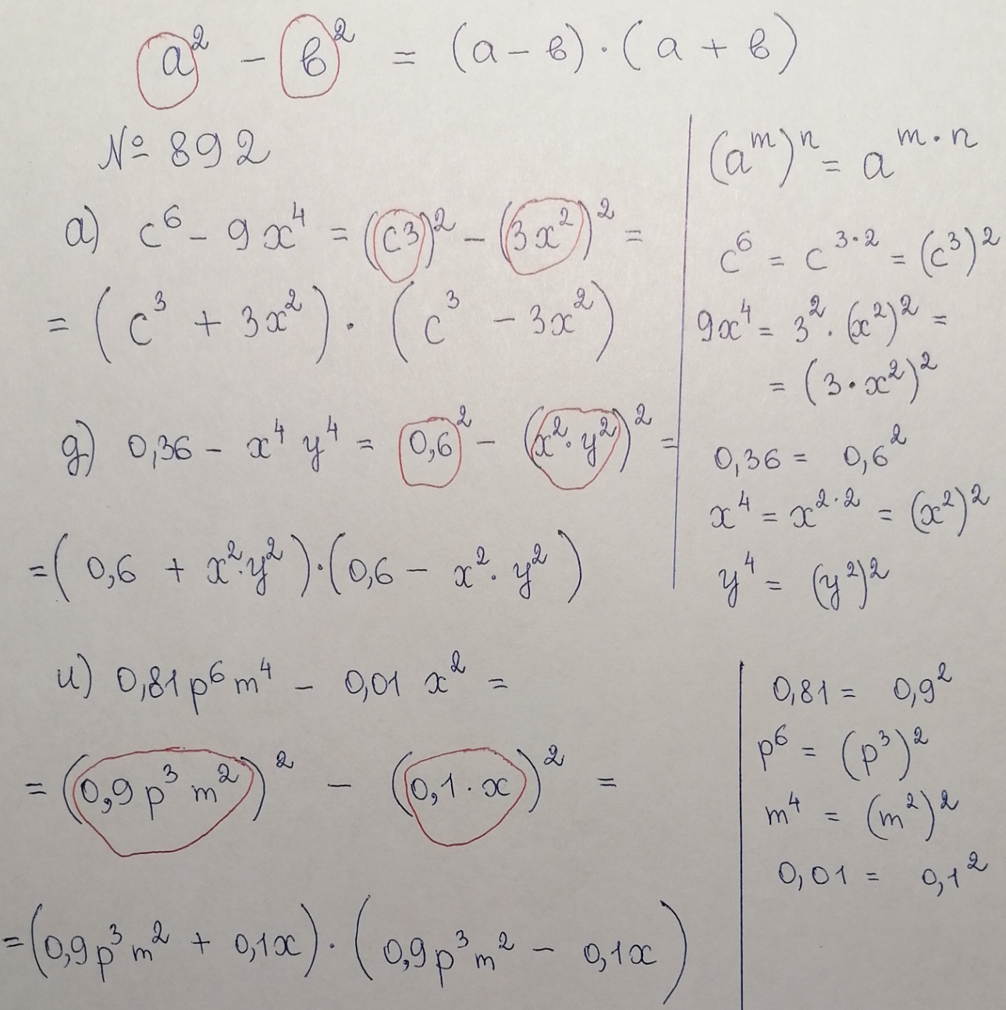
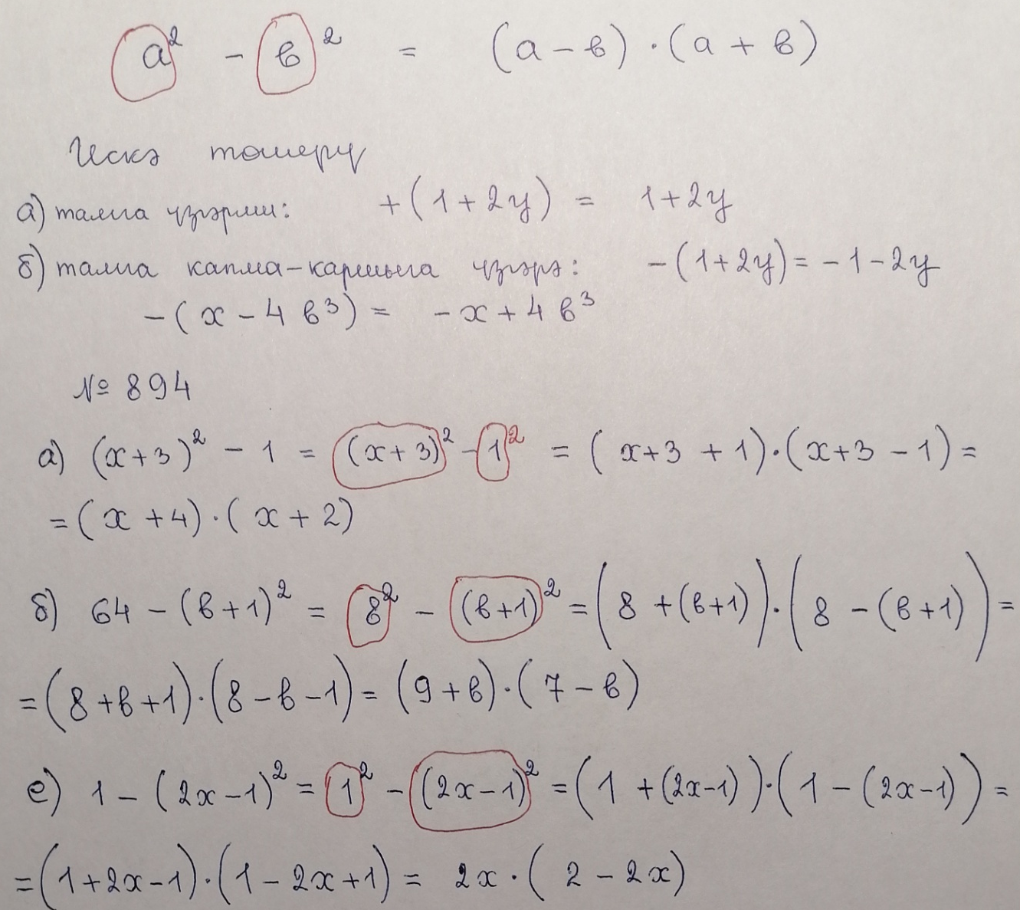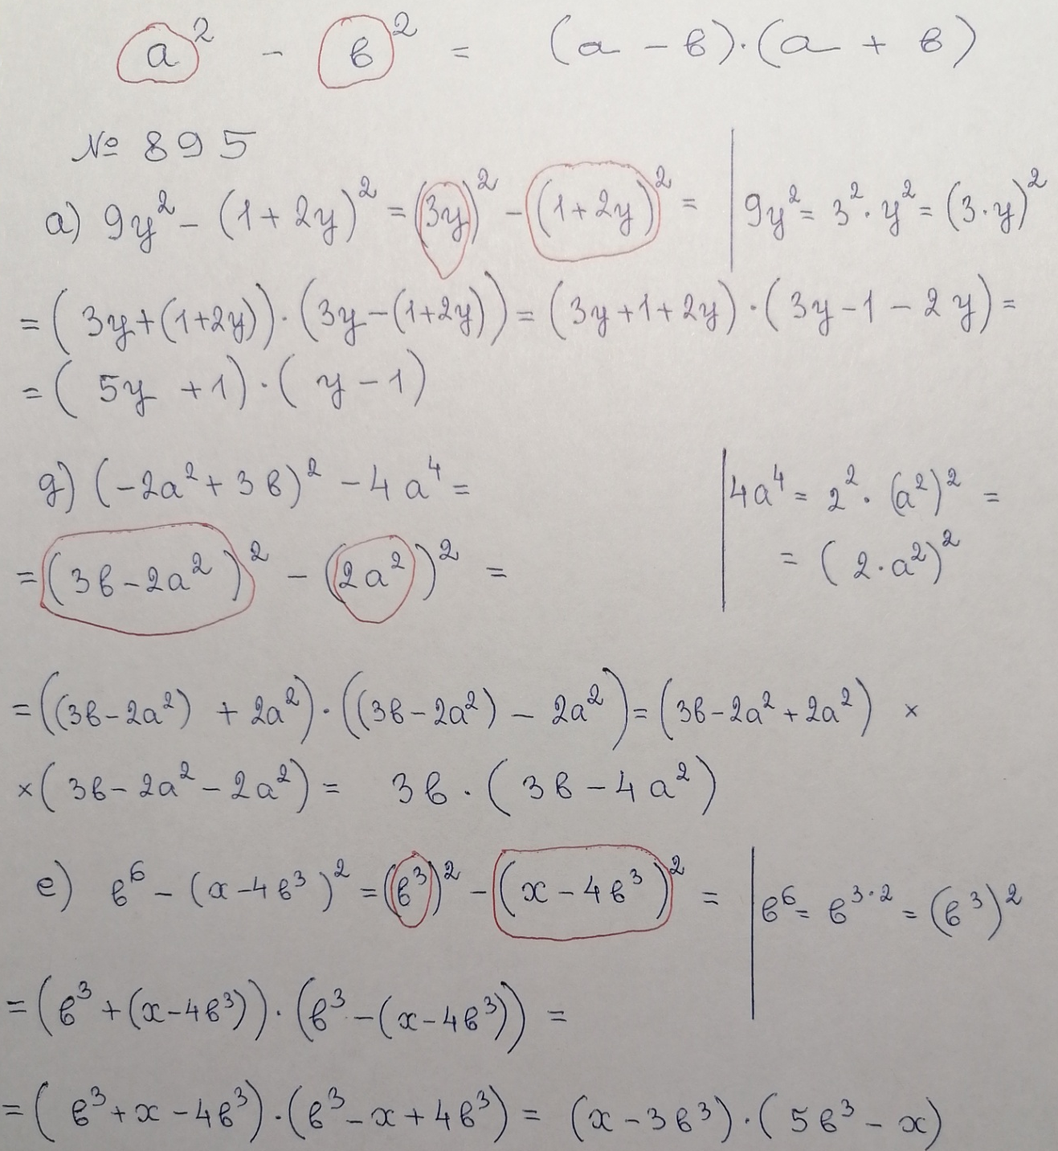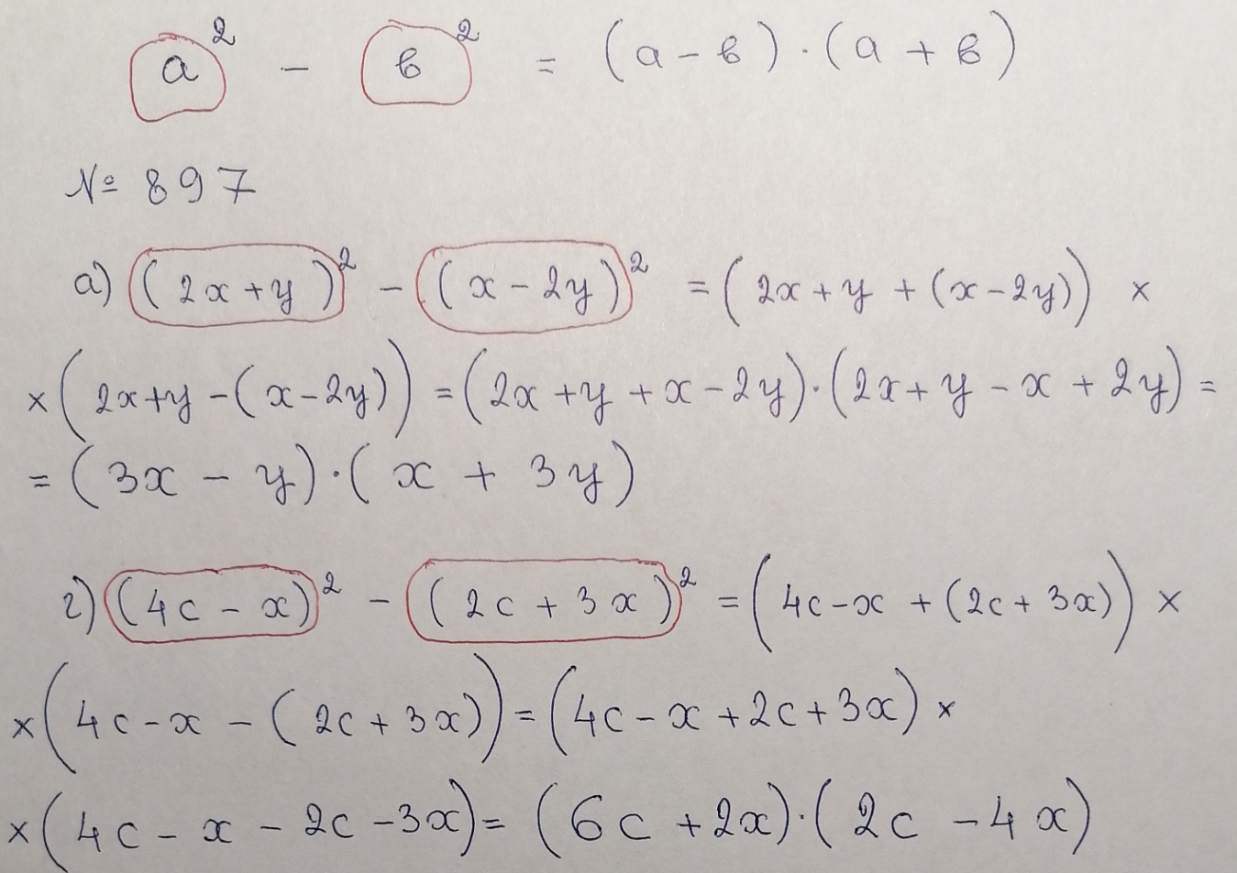
№892 ж, з; 894 г; 896 а, б; 897 в
Өй эше
1) Дәреслек, пункт 35 – укырга
2) №893 е, и; 896 д, е; 897 б

Чәршәмбе
Тема.
Разложение на множители (применение формулы разности квадратов).
Тапкырлаучыларга таркату (квадратлар аермасы формуласын куллану).
Биремнәр
1) Дәреслек, пункт 36
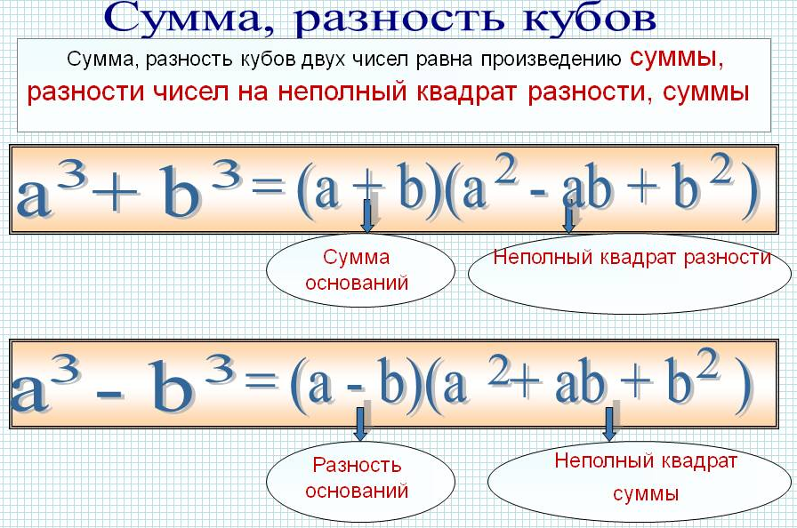
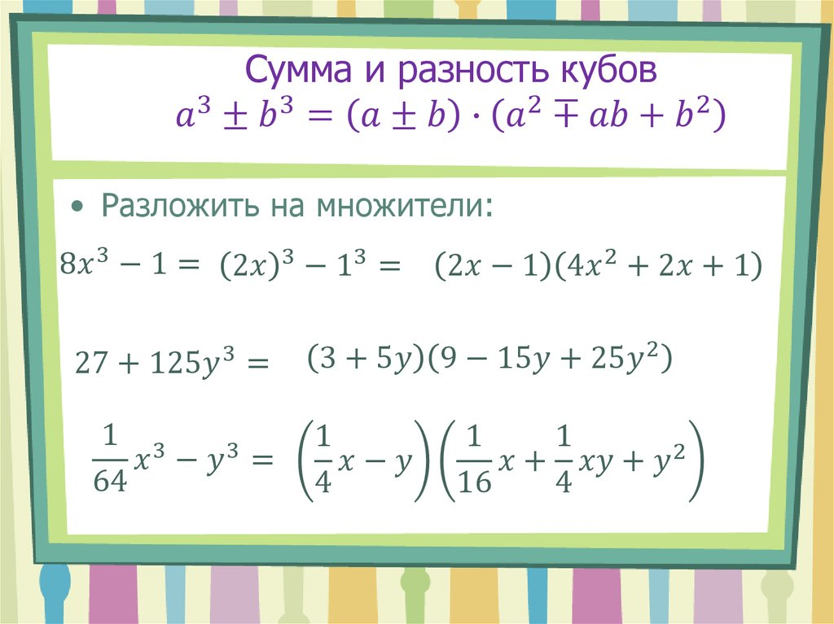

2) №905 в; 907 в, г; 909 д, е; 912 г, д; 911а, б

Өй эше
1) Дәреслек, пункт 36 – укырга
2) №906 г; 908 г, е; 910 в

Җомга
Тема.
Контрольная работа №7 по теме «Формулы сокращенного умножения».
Контроль эш №7 «Кыскача тапкырлау формулалары».
Биремнәр
Вариант 1
• 1. Преобразуйте в многочлен:
а) (у - 4)²;
б) (7х + а)²;
в) (5с - 1) (5с + 1);
г) (3а + 2b) (3а - 2b).
• 2. Упростите выражение:
(а - 9)² - (81 + 2а).
• 3. Разложите на множители:
а) х² - 49;
б) 25х² - 10ху + у².
4. Решите уравнение:
(2 - х)² - х (х + 1,5) = 4.
5. Выполните действия:
а) (у² - 2а) (2а + у²);
б) (3х² + х)²;
в) (2 + т)² (2 - т)².
6. Разложите на множители:
а) 4х²y² - 9а⁴;
б) 25а² - (а + 3)²;
в) 27т³ + п³.

Вариант 2
• 1. Преобразуйте в многочлен:
а) (3а + 4)²;
б) (2х - b)²;
в) (b + 3) (b - 3);
г) (5у - 2х) (5у + 2х).
• 2. Упростите выражение:
(с + b) (с - b) - (5с² - b²).
• 3. Разложите на множители:
а) 25у² - а²;
б) с² + 4bс + 4b².
4. Решите уравнение:
12 - (4 - х)² = х (3 - х).
5. Выполните действия:
а) (3х + у²) (3х - у²);
б) (а³ - 6а)²;
в) (а - х)² (х + а)².
6. Разложите на множители:
а) 100а⁴ - b² ;
б) 9х² - (х - 1)²;
в) х³ + у⁶.

Өй эше
Кабатларга

